
Manual de Usuario
Sistema RAG de Análisis Inteligente de Documentos
Versión 2.0 · Actualizado a 9 de junio de 2026
Cobertura configurable del corpus · Memoria de chat ajustable · OCR híbrido · 21 roles

Tabla de contenidos

Sugerencia: en Word, haga clic derecho sobre la tabla → “Actualizar campos” para regenerar los números de página.

1. ¿Qué es AIMAXIMUS?
AIMAXIMUS es un sistema de inteligencia artificial RAG (Retrieval-Augmented Generation): en lugar de responder desde “lo que aprendió de internet”, razona sobre los documentos que usted carga. Procesa PDFs (incluso escaneados) con OCR avanzado, comprende su contenido y responde preguntas concretas con citas verificables (documento y página).

Ventajas principales
- Precisión superior: OCR híbrido de 4 motores + IA de visión para documentos complejos.
- Especialización profesional: 21 roles configurables (contador, abogado, ingeniero, auditor, etc.).
- Trazabilidad: cada respuesta cita sus fuentes con documento y página.
- Privacidad: con el Modo SOLO-LOCAL la IA corre en su equipo; nada sale del computador.
- Cobertura configurable: del muestreo rápido a leer el 100% de cada documento (modo Cobertura total).
- Exportación flexible: Word, PDF, Excel y HTML con formato profesional.
Honestidad sobre límites: AIMAXIMUS recupera y razona sobre la información más relevante a su pregunta. En modo informe abarca todos los documentos; con Cobertura total lee el 100% de cada uno. No “memoriza” toda la conversación: recuerda las últimas preguntas (ajustable).

2. Navegación del sistema
La aplicación tiene 4 opciones en la barra superior. El sistema valida automáticamente que tenga un proyecto seleccionado antes de procesar documentos, y documentos cargados antes de abrir el chat.
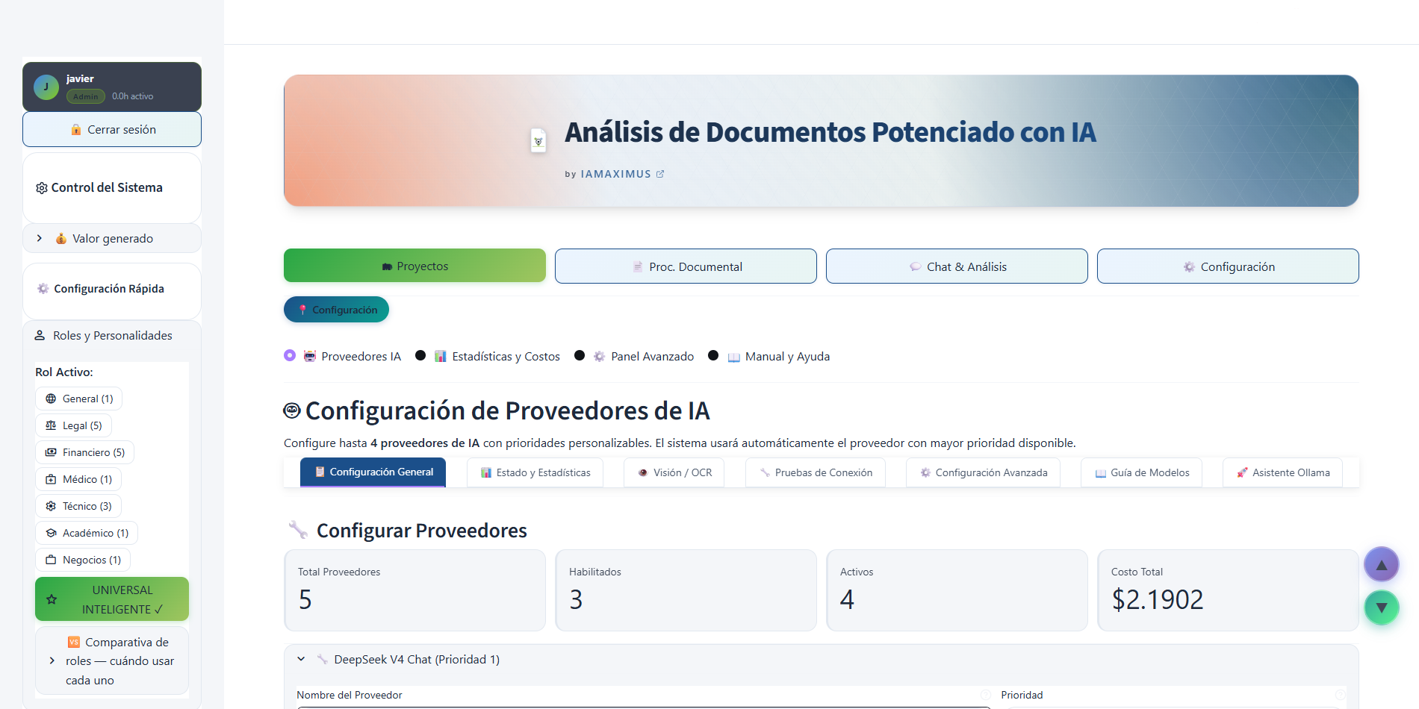
Barra superior: Proyectos · Proc. Documental · Chat & Análisis · Configuración
Sección | Qué hace | Requisito
🗃️ Proyectos | Crear, seleccionar y gestionar proyectos. Incluye roles. | Siempre accesible
📄 Proc. Documental | Subir documentos, ver tablas extraídas y el catálogo. | Proyecto seleccionado
🧠 Chat & Análisis | Chat IA, visualizaciones y exportación. | Proyecto + documentos
⚙️ Configuración | Proveedores IA, estadísticas, panel avanzado y manual. | Siempre accesible

3. Guía paso a paso

Paso 0 · Crear un proyecto (primero)
Los proyectos agrupan documentos relacionados. Debe crear un proyecto antes de subir documentos. Mantenga un tema/caso por proyecto para que el análisis sea preciso.
- Abra 🗃️ Proyectos en la barra superior.
- Haga clic en Crear Nuevo Proyecto y asigne un nombre descriptivo (p. ej. “Declaración Renta 2024”).
- Guarde y selecciónelo para activarlo.
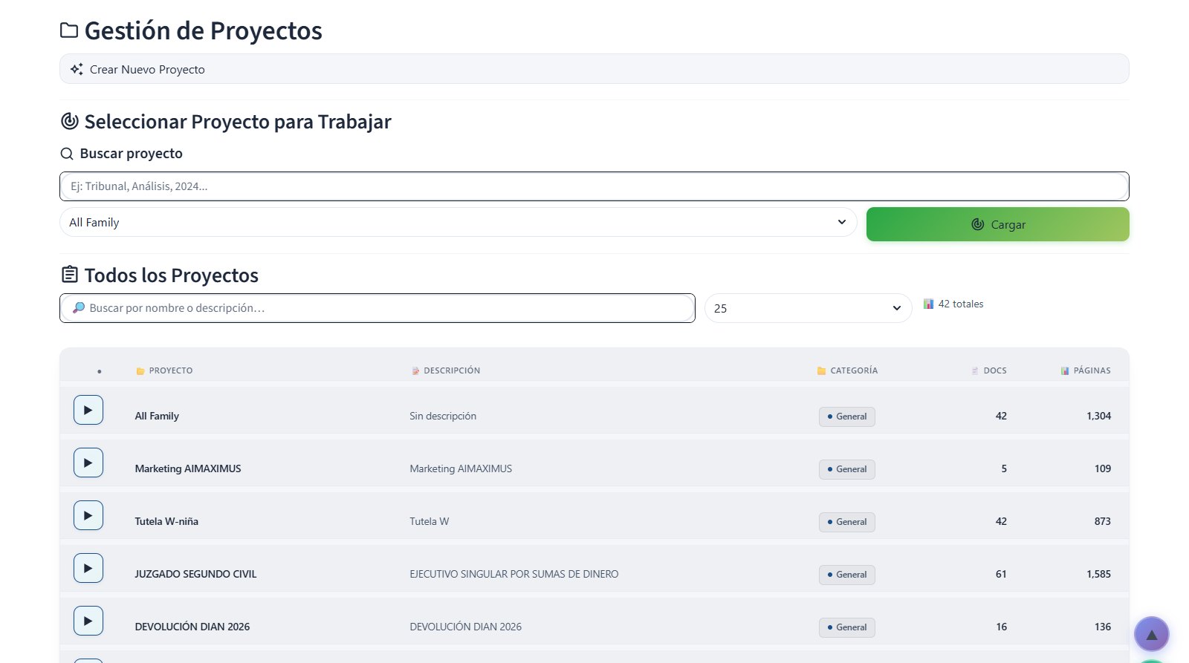
Vista de gestión de proyectos
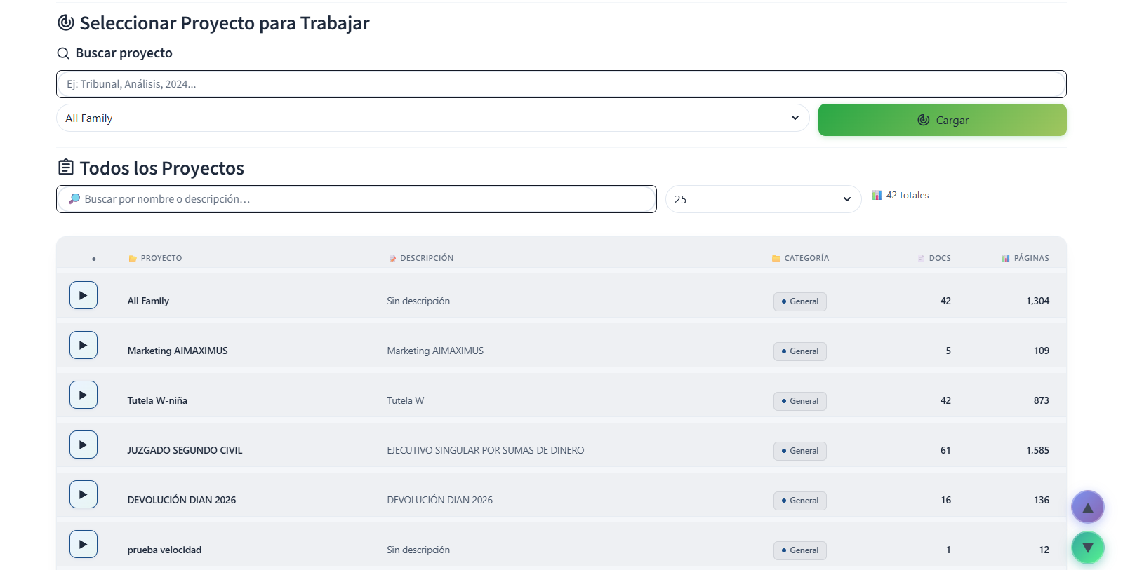
Selección del proyecto activo (el botón ▶ lo deja activo para toda la sesión)
Verificación: antes de subir documentos confirme que ve el proyecto seleccionado en el panel lateral. Si no hay proyecto activo, NO suba documentos todavía.

Paso 1 · Elegir el rol profesional
El rol está en el panel lateral izquierdo, bajo 👤 Roles y Personalidades. El rol no solo cambia el tono: ajusta todo el motor (cuántos fragmentos lee, temperatura, profundidad, razonamiento). Elija el rol según el tipo de documento, no según la pregunta.
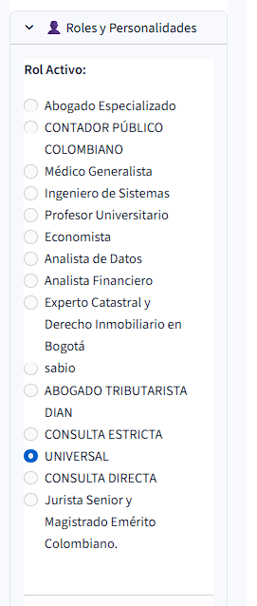
Selector de roles en el panel lateral

Paso 2 · Subir y procesar documentos
Vaya a 📄 Proc. Documental y arrastre o seleccione sus archivos (PDF, imágenes, DOCX, XLSX, TXT, audio). El sistema ejecuta automáticamente OCR híbrido, extracción de texto, vectorización y catalogación.
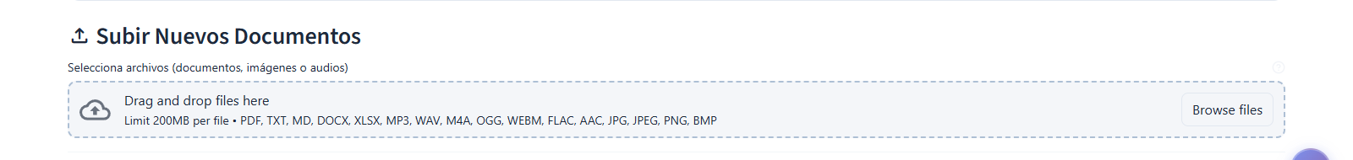
Zona de carga de archivos
El procesamiento corre en segundo plano: puede seguir trabajando mientras los documentos se indexan.
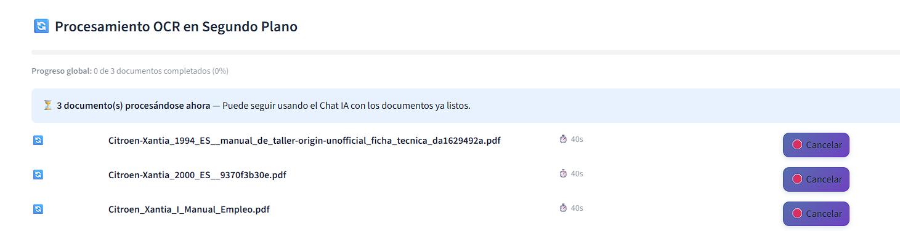
Procesamiento en segundo plano con barra de avance
Al terminar, la IA cataloga cada documento (tipo, descripción y temas). Consulte el catálogo escribiendo “¿qué documentos hay en el proyecto?” o abriendo el panel Catálogo del Proyecto.
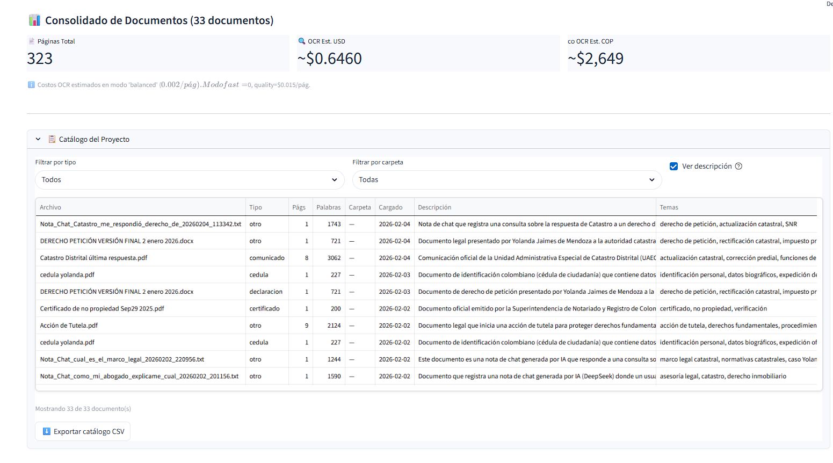
Catálogo automático de documentos
Tipo de documento | PDF digital (texto) | PDF escaneado (OCR nube)
Velocidad | Muy rápido (0,05 s/pág) | Lento (4–8 s/pág)
Costo | Gratis (nivel 0) | Con costo si usa visión en nube
Recomendado | Hasta 1.000+ páginas | Dividir si supera 300–500 págs

Paso 3 · Consultar (Chat & Análisis)
Abra 🧠 Chat & Análisis. Escriba su pregunta en el cuadro inferior. Cuanto más específica la pregunta, mejor la respuesta.
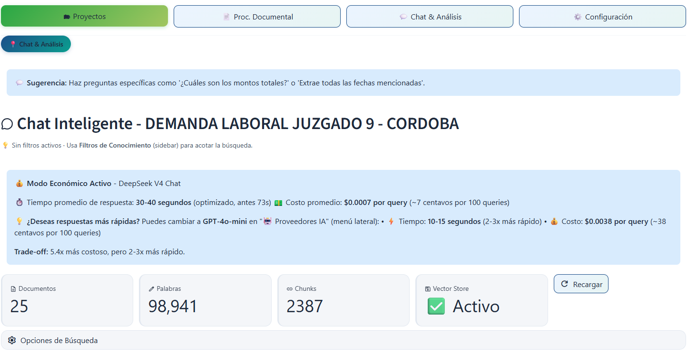
Pantalla inicial del chat
Cuadro para escribir la pregunta
La respuesta llega con su estructura y, al final, las referencias documentales con documento y página exacta para que pueda verificar cada afirmación.
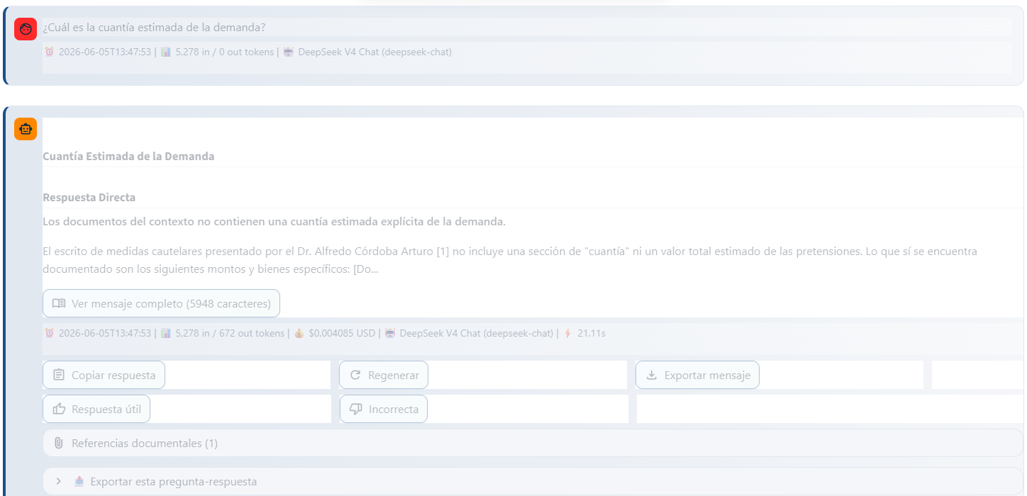
Respuesta del asistente
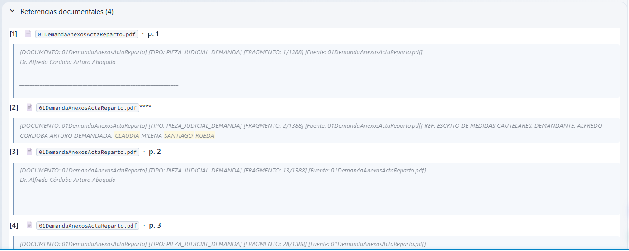
Referencias documentales con documento y página
Tipo de consulta | Ejemplos
Extracción | “Extrae todas las fechas” · “Lista los montos y conceptos”
Análisis | “¿Cuál es el tema principal?” · “Resume los puntos clave”
Cálculo | “¿Cuál es la suma total de los pagos?”
Relación | “¿Hay contradicciones entre los documentos?”

4. Cobertura del análisis y memoria del chat
Novedad (junio 2026): ahora usted controla cuánto lee el sistema de cada documento y cuántas preguntas recuerda el chat.

4.1 Nivel de cobertura
En modo informe, AIMAXIMUS puede leer cada documento de forma muestreada (rápido) o íntegra al 100% (exhaustivo). Hay tres formas de controlarlo:
- Por consulta: active el toggle 🔍 Cobertura total sobre el chat (junto a 🔬 Análisis Profundo). Fuerza la lectura del 100% de cada documento.
- Automático: las preguntas tipo *informe / resumen / panorama / “todos los documentos”* elevan la cobertura por sí solas.
- Por defecto: elija el nivel en el menú lateral → 📐 Cobertura y Memoria.
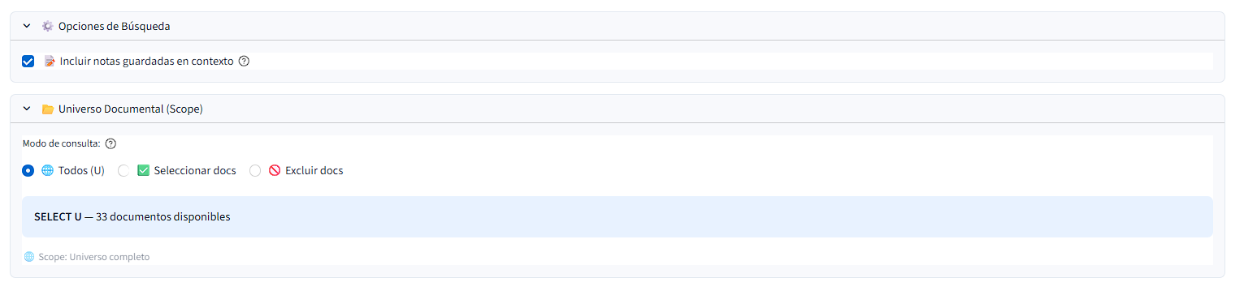
Opciones sobre el chat (incluye los toggles de Análisis Profundo y Cobertura total)
Nivel | Qué hace | Cuándo usarlo
Rápido | Muestreo ligero de cada documento | Preguntas puntuales, máxima velocidad
Equilibrado (recomendado) | Comportamiento estándar | Uso diario
Exhaustivo | Lee el 100% de cada documento (por ventanas) | Informes y auditorías sin puntos ciegos
Costo / velocidad: el nivel exhaustivo es más lento y consume más en proyectos grandes. El sistema le avisa con una estimación de fragmentos antes de procesar. Para preguntas simples, mantenga Equilibrado.

4.2 Memoria de conversación
El chat recuerda por defecto las últimas 3 preguntas y respuestas para encadenar el seguimiento (“¿y en la otra hoja?”). Puede ajustar cuántas recuerda (de 1 a 12) en el menú lateral → 📐 Cobertura y Memoria.
- Subir la memoria ayuda en conversaciones largas sobre el mismo tema.
- Si cambia de tema, use 🔄 Nueva conversación para que temas anteriores no influyan en la nueva búsqueda.
Valores altos de memoria pueden hacer que temas anteriores influyan en la búsqueda actual (contaminación de contexto). El valor por defecto (3) es el recomendado para la mayoría de casos.

5. Exportar conversaciones y tablas
Al final del chat, en 📤 Exportar Conversación, dispone de cuatro formatos. Bajo cada respuesta también puede exportar esa pregunta-respuesta individual.

Exportar toda la conversación (Word · PDF · Excel · HTML)
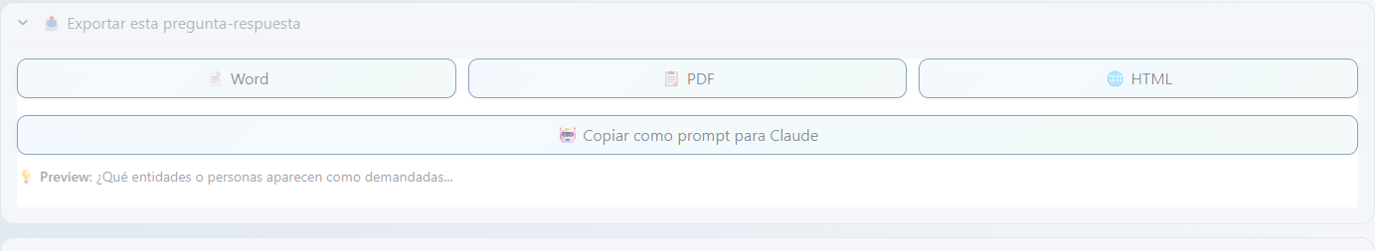
Exportación individual de una pregunta-respuesta
Formato | Para qué sirve
Word (.docx) | Documento profesional con logo, header/footer institucional y estilos.
PDF | Formato corporativo con paginación, tablas y bibliografía.
Excel (.xlsx) | Tablas con formato + columna de fuentes.
HTML standalone | Un único archivo auto-contenido (ideal para correo o intranet).
Las exportaciones incluyen la portada con sello, las referencias con página exacta y los fragmentos citados resaltados. Funcionan al primer clic.

6. Proveedores de IA y configuración
Configure los proveedores en Panel Avanzado → 🤖 Modelos de IA (o en el panel lateral → 🤖 Proveedores IA). El sistema usa fallback automático: si el proveedor prioritario falla, pasa al siguiente.
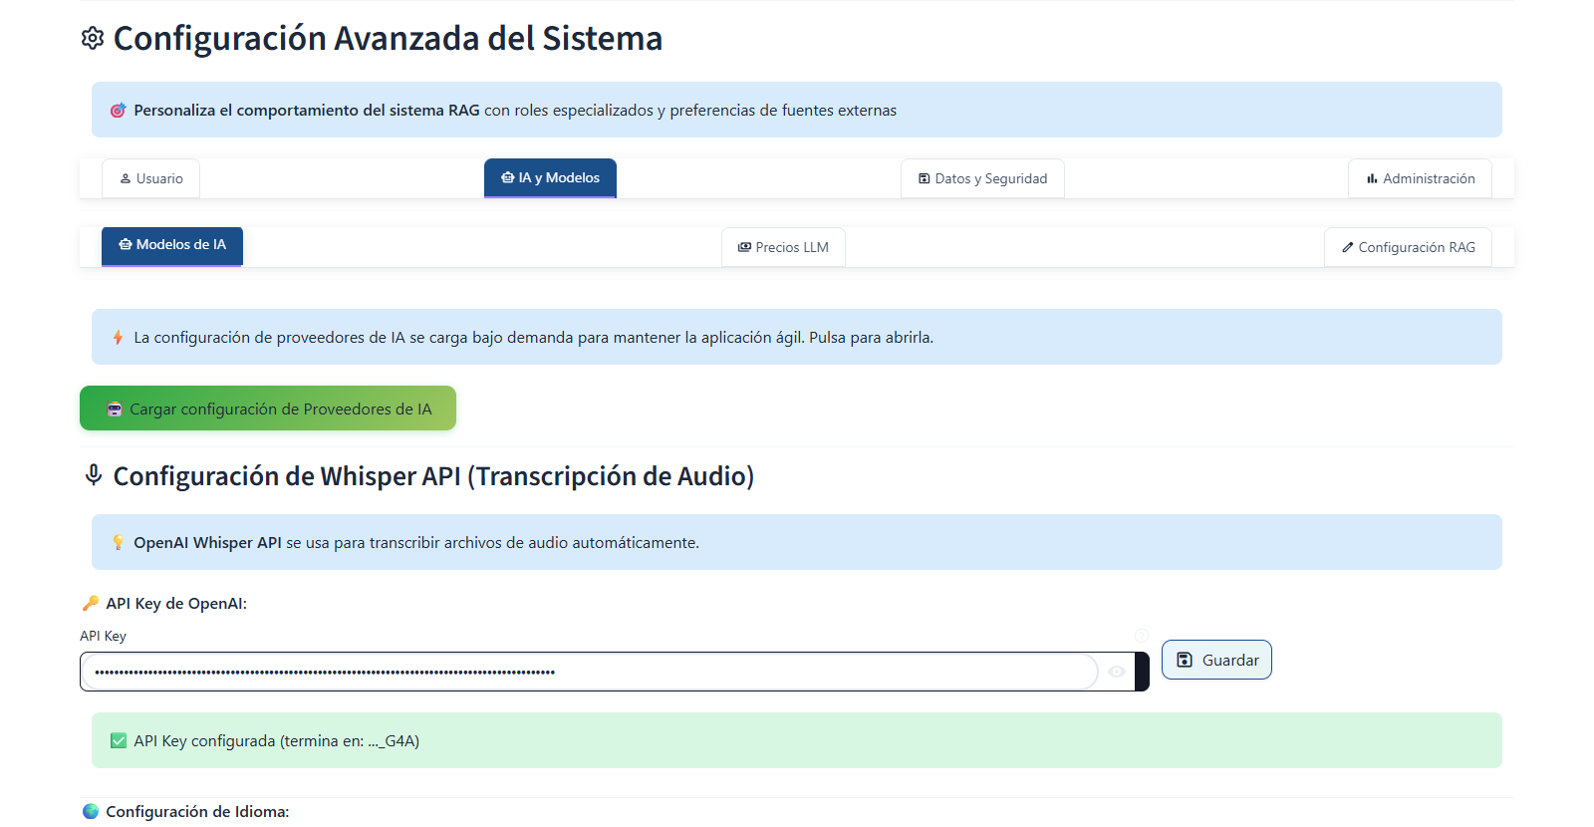
Configuración de proveedores y prioridades
Proveedor | Mejor para | Costo relativo
DeepSeek V3.1 | Uso diario, excelente relación precio/calidad | Muy bajo
OpenAI GPT-4o | Tareas críticas, máxima precisión | Medio-alto
Ollama (local) | Privacidad total, sin costo, sin internet | Gratis
Anthropic Claude | Documentos largos, razonamiento | Medio-alto
Google Gemini | Consultas simples, rápido | Bajo
BYOK (Bring Your Own Keys): usted usa sus propias claves API. Sin topes de sesión — solo paga su saldo del proveedor (~USD 3/mes en uso real con DeepSeek).

7. Privacidad y soberanía de datos
Sus documentos se guardan únicamente en su equipo. Active el Modo SOLO-LOCAL (un clic) para que ningún fragmento salga del computador: bloquea todo motor en la nube, tanto para el análisis como para el OCR.
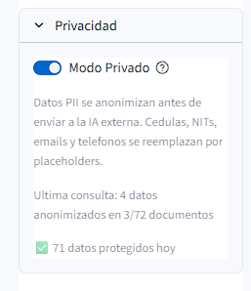
Controles de privacidad en el panel lateral
- Anonimización automática: si usa un motor en la nube, los datos personales (cédulas, NIT, correos, teléfonos, direcciones y nombres de personas) se anonimizan antes del envío.
- Cifrado en reposo: la unidad se protege con BitLocker (XTS-AES 256).
- Verificable: en Modo SOLO-LOCAL no se genera ninguna conexión a internet, comprobable con el monitor de red de su propio equipo.
Cumple con la Ley 1581 de 2012 (Habeas Data) de Colombia. AIMAXIMUS nunca vende, cede ni entrena modelos de terceros con su información.

8. Roles profesionales (21 activos)
Cuando selecciona un rol, el sistema configura automáticamente 5 parámetros de motor: K de recuperación, temperatura, profundidad, MapReduce y razonamiento paso a paso.

Árbol de decisión rápida
Si el documento es… | Use este rol
Caso DIAN / requerimiento tributario | ABOGADO TRIBUTARISTA DIAN
Contrato, demanda, resolución | Abogado Especializado / LEGAL EXPERTO
Tablas de pagos, balances, extractos (Colombia) | ANALISIS FINANCIERO
Declaración de renta, factura DIAN | CONTADOR PÚBLICO
Verificar que un expediente esté completo | AUDITOR DOCUMENTAL
Comparar versiones / detectar contradicciones | FORENSE DOCUMENTAL
Manual técnico, especificaciones de TI | Ingeniero de Sistemas
Buscar texto exacto con página | CONSULTA ESTRICTA
No sé qué rol / pregunta mixta | UNIVERSAL INTELIGENTE
Regla de oro: elija el rol según el tipo de DOCUMENTO, no según el tipo de pregunta. Un extracto bancario se analiza con ANALISIS FINANCIERO aunque la pregunta sea legal.

9. Monitoreo de costos de IA
El sistema registra cada llamada a la IA. Véalo en el panel lateral → 💰 Consumo IA → Ver Dashboard Costos, o en ⚙️ Configuración → Estadísticas y Costos.
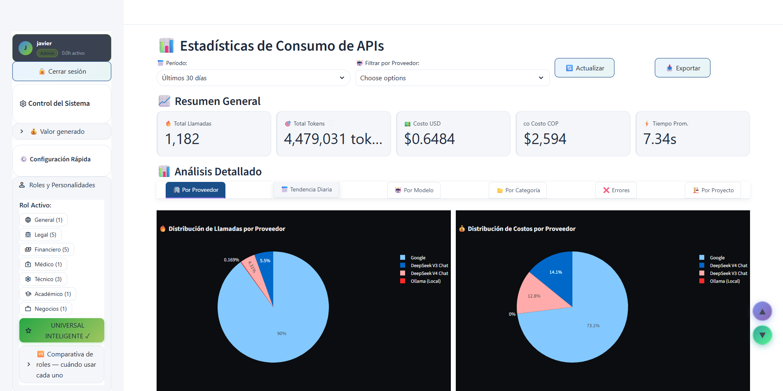
Dashboard de estadísticas y costos de IA
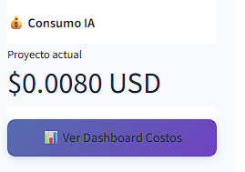
Resumen de consumo en el panel lateral
Uso (referencia) | DeepSeek | OpenAI GPT-4o
50 consultas de chat | ~$0,07 USD | ~$0,50 USD
Catálogo de 100 documentos | ~$0,02 USD | —

10. Cómo preguntar con precisión
❌ Pregunta vaga | ✅ Pregunta precisa
“extrae todos los datos y analiza” | “extrae la tabla de la hoja ‘Pagos’ del archivo ‘ventas’”
“¿cuánto es el total?” | “¿cuál es el TOTAL FINAL de la hoja ‘Pagos’ en ‘ventas.xlsx’?”
“dame la tabla del Excel” | “muestra solo la tabla de pagos, sin análisis adicional”
- Ponga el nombre del archivo entre comillas (“pagos_vendedor”): activa la extracción del documento completo, 100% de las filas.
- Especifique la hoja exacta cuando el Excel tiene varias.
- Use “solo”, “únicamente”, “concéntrate en” para limitar el alcance.
- Para cambiar de tema, pulse 🔄 Nueva conversación.

11. Solución de problemas
Problema | Solución
“No hay documentos procesados” | Verifique chunks > 0 y ejecute el Diagnóstico de Integridad.
Respuesta incompleta | Active 🔍 Cobertura total / Análisis Profundo, o use rol AUDITOR/FORENSE.
Falta un dato que está a mitad de un documento largo | Active 🔍 Cobertura total (lee el 100% de cada documento).
El chat “olvida” preguntas anteriores | Suba la memoria en 📐 Cobertura y Memoria (menú lateral).
Respuesta muy lenta | Desactive Cobertura total / Análisis Profundo para esa consulta.
Error de cuota OpenAI | Configure DeepSeek con prioridad 1 en Proveedores IA.

12. Novedades por versión

Junio 2026
- Nivel de cobertura configurable (Rápido / Equilibrado / Exhaustivo) + toggle 🔍 Cobertura total: lee el 100% de cada documento cuando lo necesita.
- Memoria de conversación ajustable (1–12 turnos) desde 📐 Cobertura y Memoria.
- Modo SOLO-LOCAL de un clic + anonimización de nombres de personas + cifrado en reposo (BitLocker).

Abril–Mayo 2026
- Exportación HTML standalone, TOC automático, logo institucional en Word/PDF/HTML.
- Verificador anti-alucinación incorporado (cifras, fechas y códigos cruzados contra los documentos).
- Citas inline clicables con página exacta y resaltado del fragmento citado.
— Fin del manual · AIMAXIMUS v2.0 (09-jun-2026) —

